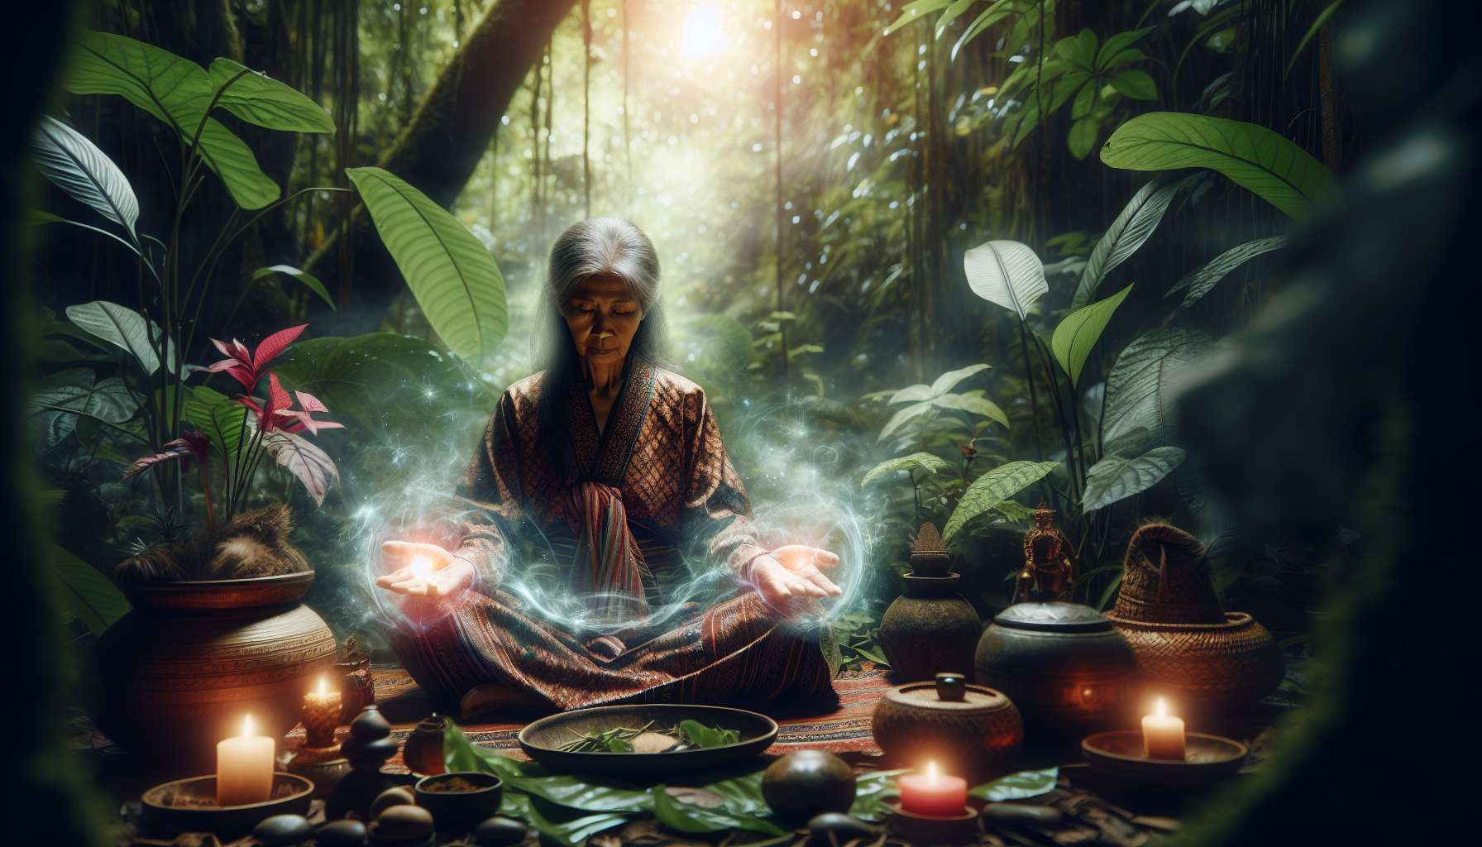

Šamanismi vie ainutlaatuista asemaa erilaisten parantamismenetelmien joukossa sekä sen ikuisuuden että holistisen näkemyksensä vuoksi ihmisestä. Kun moderni allopaattinen lääketiede keskittyy pääasiassa sairauksien fyysisiin ja biologisiin näkökohtiin, šamanismi on sitä mieltä, että terveys on herkkä tasapaino kehon, mielen ja sielun välillä, joka on erottamaton luonnollisen ja hengellisen ympäristön harmoniasta.  
  
Šamanille sairaus ei ole pelkästään elimistön toimintahäiriö, vaan syvemmän energiatasapainon häiriön oire, jolla voi olla monia syitä psykologista ja emootionalista traumaattista kokemusta, pyhien lakien rikkomista, haitallisia vaikutuksia näkymättömistä olennoista, yhteyden katkeamista luonnon voimien kanssa Hänen roolinsa on siis tunnistaa sairauden herkkä alkuperä ja toimia tällä tasolla palauttaakseen kadonneen harmonian, käyttäen hyväkseen tietämystään näkyvistä ja näkymättömistä maailmoista.  
  
Tässä suhteessa šamanismi lähestyy muiden kulttuurien perinteisiä lääketieteitä, kuten intialaista ayurvedaa tai perinteistä kiinalaista lääketiedettä, jotka perustuvat myös energiapohjaiseen ja holistiseen lähestymistapaan. Samankaltaisuuksia löytyy lääkekasvien käytössä, psykologisten ja emootionalisten ulottuvuuksien ja henkisten näkökohtien huomioimisessa, tai elämäntavan ja ennaltaehkäisyn merkityksen korostamisessa. Kuitenkin šamanismi erottuu sen aloitteellisesta ulottuvuudesta ja animistisesta kosmologiasta, joka tekee siitä ennen kaikkea hengellisen polun tiedon ja itsensä muuttamisen.  
  
Šamanismilla on myös tiiviit yhteydet nykyisiin psykokehollisiin ja energiaterapioihin. Monet šamanit käyttävät emootion vapautustekniikoita, rajoittavien uskomusten purkamista tai traumaisten muistojen parantamista, jotka resonoivat humanistisen psykologian ja integraalisen psykoterapian lähestymistapojen kanssa. Šamanien tarjoamat energiaterapiat, kuten raskaan energian poistaminen tai henkisten kehojen puhdistaminen, muistuttavat käytäntöjä kuten reikiä, kraniosakraaliterapiaa tai akupunktiota. Kuitenkin šamanin toiminta on aina juurtunut erityiseen rituaaliseen ja hengelliseen kontekstiin, jossa hän kutsuu näkymättömiä liittolaisiaan ja yhdistyy luonnon pyhiin voimiin.  
  
Yksi šamanismin merkittävimmistä kontribuutioista on sen kyky indusoida muutettuja tietoisuuden tiloja parantamisen edistämiseksi. Kiitos trancetekniikoiden kuten šamanimatkan, näköhaun tai pyhien kasvien käytön, šamani auttaa potilasta ylittämään tavallisen itsensä rajat päästäkseen herkemmille todellisuuden tasoille. Nämä muutetut tietoisuuden tilat mahdollistavat egovastustusmekanismien ohittamisen, tukahduttamattomien muistojen vapauttamisen, käyttämättömien potentiaalien vapauttamisen ja syvien oivallusten saamisen itsestä ja elämän merkityksestä. Ne edistävät yhteyden palauttamista olennaiseen itseensä ja olemassaolon pyhiin ulottuvuuksiin, jotka ovat parantamisen ja muutoksen lähteitä.  
  
Anekdootti Minulla oli tilaisuus osallistua šamaniseen seremoniaan Perussa, jossa eräs masennuksesta kärsivä nainen koki lähes kuoleman kokemuksen ayahuascan nauttimisen jälkeen. Ayahuasqueroiden lauluja seuraten hän näki nousevansa ruumiistaan, lentävän viidakon yllä ja tarkkailevan maata avaruudesta, ennen kuin hänet temmattiin valotunnelin läpi, jossa häntä odottivat rakastavat olennot. Tämä ylittävän kokemuksen vaikutus hänessä aiheutti syvän näkökannan muutoksen hän tajusi, että hänen olemassaolollaan oli merkitys ja kauneus, joka ylitti hänen henkilökohtaiset kärsimyksensä. Seuraavien kuukausien aikana hänen masennuksensa alkoi vähitellen väistyä ja hän löysi uudelleen elämän ilon. Tämä esimerkki havainnollistaa parantavan potentiaalin muokattuna muissa käytännöissä, jotka mahdollistavat pääsyn odottamattomiin resursseihin olennossa.  
  
Kuitenkin, šamanismia ei voida vähentää vain yhdeksi tekniikaksi muiden joukossa. Se on ennen kaikkea hengellisen heräämisen polku, joka vaatii syvää sitoutumista sekä käytännön että potilaan taholta. Šamani ei ole pelkkä parantaja, vaan viejä eri maailmojen välillä, joka panostaa henkistä integriteettiään joka kerta hoidossaan. Hänen voimansa ei välttämättä tule hänestä itsestään, vaan hänen vaatimattomasta ja kunnioittavasta yhteydestään henkiin, esiisiinsä ja universumin pyhiin voimiin. Myös šamaninen parantaminen ei ole vain yksittäinen hoito, vaan aloitteellinen prosessi, joka sitouttaa juuri sen, joka käy läpi syvän ja kestävän transformaatio, vaikuttaen kaikkiin elämänsä tasoihin.  
  
Kaiken kaikkiaan šamanismi tarjoaa laajennetun ja hengellisen näkemyksen parantamisesta, joka rikastuttaa ja täydentää muita terapeuttisia lähestymistapoja. Ilman että se korvaisi modernia lääketiedettä, se tarjoaa ymmärryksen avaimia ja muutoskeinoja sielun vaivoihin, jotka usein jäävät perinteisten hoitojen ulkopuolelle. Sen voima on puhua olennolle sen kokonaisuudessa kehon, sydämen, mielen, sielun ja auttaa häntä uudelleenlinjaamaan itsensä elämän pyhiin periaatteisiin. Aikakaudella, jolloin ihmiskunta kokee ennennäkemättömän eksistentiaalisen ja ekologisen kriisin, šamanismi ilmenee uudelleenlohdutuksen ja parantamisen olennaisena polkuna, kutsuen meitä keksimään uudelleen suhteemme elävään ja herättämään pyhän potentiaalimme.  
  
Muistiinpanot  
  
 Šamanismi on ikivanha ja holistinen parantamislähestymistapa, joka käsittää terveyden herkkänä tasapainona kehon, mielen, sielun ja ympäristön välillä.  
  
 Šamanin mukaan sairaus on syvempään energiatason epätasapainoon liittyvä oire, jonka hän pyrkii tunnistamaan ja palauttamaan hyödyntäen näkyvien ja näkymättömien maailmojen tuntemustaan.  
  
 Šamanismissa on samankaltaisuuksia muiden kulttuurien perinteisten lääketieteiden ja nykyisten psykokehollisten ja energiatekniikoiden joukossa, mutta se erottuu aloiteellisuutensa ja hengellisen ulottuvuutensa kautta.  
  
 Yksi šamanismin tärkeimmistä kontribuutiosta on sen kykynsä indusoida muutettuja tietoisuuden tiloja parantamisen edistämiseksi, mahdollistaen egorajojen ylittämisen ja pääsyn syviin resursseihin.  
  
 Šamanismi on ennen kaikkea hengellisen heräämisen polku, joka vaatii syvää sitoutumista käytännön ja potilaan kesken kokonaisvaltaisen muuttumisen prosessissa.  
  
 Nykyisten kriisien myötä šamanismi tarjoaa olennaisen uudelleenlohdutuksen ja parantamisen polun, kutsuen meitä keksimään uudelleen suhteemme elävään ja herättämään pyhän potentiaalimme.